“A veces en las líneas de la relación se indican roles. Los roles representan el papel que juega una entidad en una determinada relación. Ejemplo: “
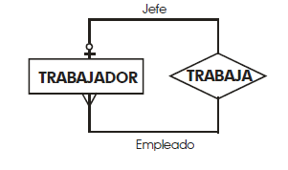
(Sánchez, 2004, pág. 20).

